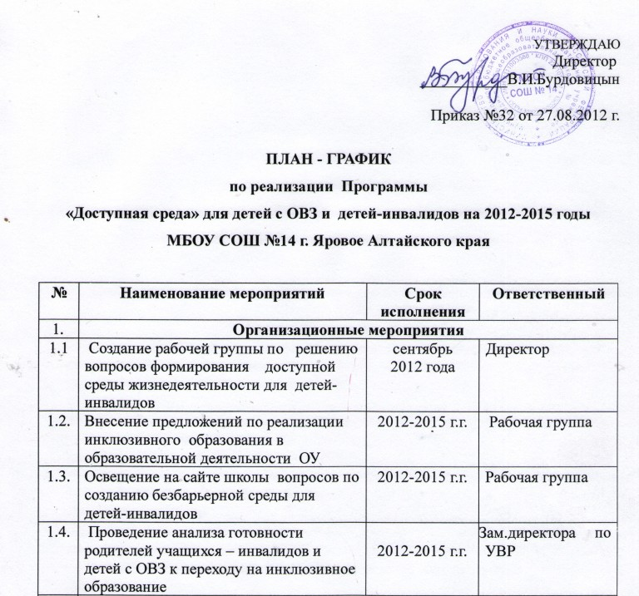
2. | Совершенствование уровня медико-социальной реабилитации детей- инвалидов
2.1. | Выявление детей – инвалидов, имеющих медицинские показания к переходу на инклюзивное образование | 2012-2015 г.г. | Рабочая группа
2.2. | Контроль мероприятий по реабилитации детей-инвалидов и с ОВЗ  -медико-социальная реабилитация (ЛФК, занятия на тренажерах и т.д.)  -психолого-педагогическая реабилитация (коррекционные занятия с логопедом, социальным педагогом)  -социально-бытовая реабилитация (развитие навыков пользования бытовыми предметами, средствами технической реабилитации)  - творческая реабилитация (занятия в клубах, кружках). | 2012-2015 г.г. | Рабочая группа
2.3. | Проведение обучающих семинаров для педагогов, участников программы инклюзивного образования | 2012-2015г.г. | Зам.директора по УВР
3. | Содействие инвалидам в преодолении информационного барьера
3.1. | Обучение основам работы на персональном компьютере детей – инвалидов и с ОВЗ, подлежащих инклюзивному обучению | 2012-2015 г.г. | Рабочая группа
3.3 | Создание волонтерских групп в образовательном учреждении с целью формирования у школьников толерантного отношения к детям-инвалидам и с ОВЗ.. | 2012-2015 г.г. | Рабочая группа

